5寸&7寸&8寸酒店人脸识别门显使用说明

目录

一、界面简介
1.1主界面
1.2打开隐藏图标
1.3 密码打卡及记录查询
1.4 设置菜单
二、用户管理
2.1 注册用户
2.2 用户浏览
2.3 部门设置
2.4 信息导出
2.5 信息导入
2.6 照片导入
三、酒店设置
3.1 休息时间
3.2 记录查看
四、系统设置
4.1 普通设置
4.2 高级设置
五、数据管理
六、通讯设置
6.1 通讯设置
6.2 有线网络
6.3 无线网络
6.4 蓝牙
七、系统信息
7.1 注册信息
7.2 设备信息

- 界面简介
1.1 主界面
设备开机完成后进入(图一)人脸识别界面。当前日期及时间显示设备当前的日期、周及时间(若时间不对未联网设备可前往设置菜单->系统设置->普通设置中更改，联网设备会自动校时)；门锁电量显示的是与当前人脸门显绑定的蓝牙门锁的电量(分为100%、75%、50%、25%四档)；蓝牙连接状态显示当前人脸门显和蓝牙门锁是否连接(为连接状态，为未连接状态);连网状态分为网线、WIFI 、未连网(无图标)三种状态；房间号为当前人脸门显设置的房间号(可在设置菜单->系统设置->普通设置中修改)；入住状态无人入住时图标显示为灰色，有人入住时图标显示为彩色；门铃可连接房间内门铃，按下门铃按键时房间内门铃会响(勿扰状态开启时门铃不可按)；勿扰状态可实时显示房间内勿扰按键的状态，当在房间内打开勿扰开关时则人脸门显上的勿扰状态图标显示为彩色，关闭时勿扰状态图标显示为灰色；清理状态可实时显示房间内清理按键的状态，当在房间内打开清理开关时则人脸门显上的清理状态图标显示为彩色，关闭时清理状态图标显示为灰色。

1.2 打开隐藏图标
在(图一)界面依次点击清理->房间号->清理可显示出隐藏的密码开门及记录查询、设置菜单两个图标(见图二)。
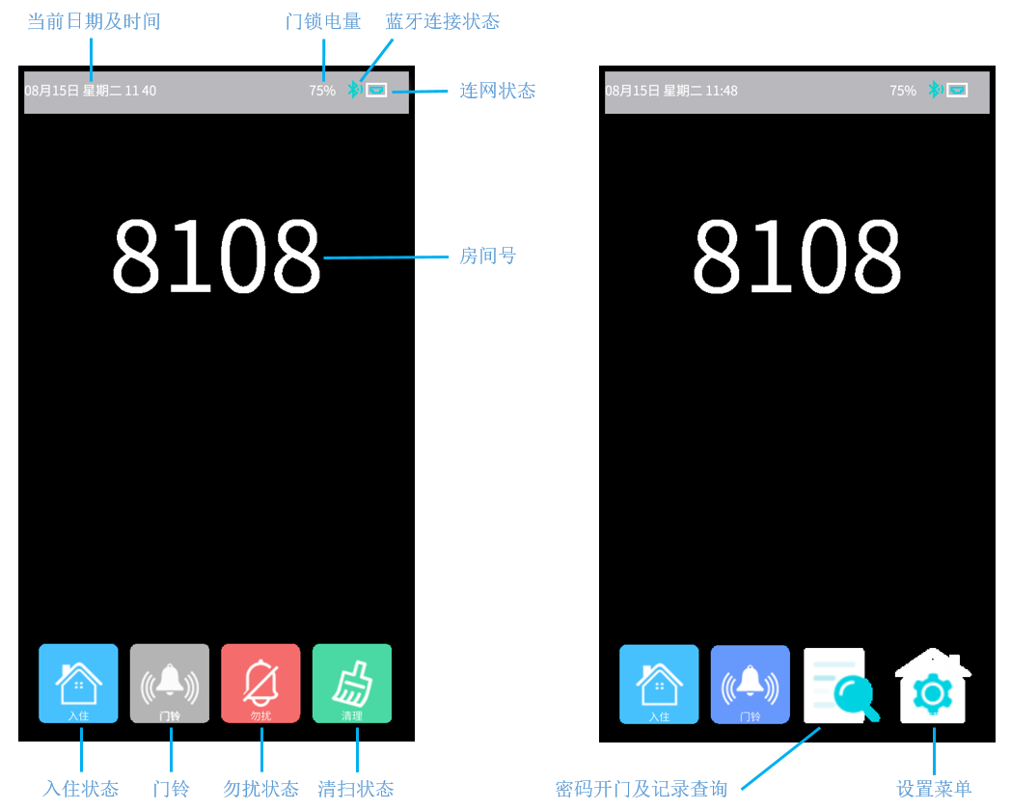
(图一) (图二)

1.3 密码打卡及记录查询
在(图二)界面点击密码打卡及记录查询图标进入下图界面。点击密码验证图标，输入工号和密码后点验证，可实现密码开门；点击记录查询图标，通过识别人脸可查询当前人脸的开门记录。
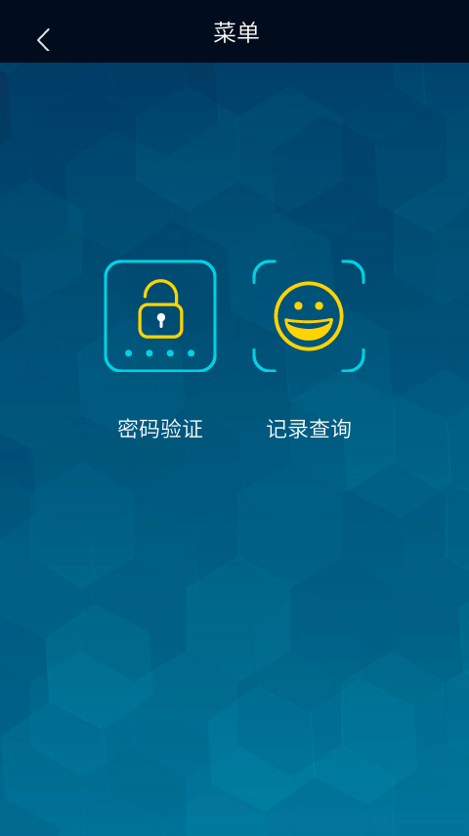
(图三)

1.4 设置菜单
在(图二)界面点击右下角设置菜单图标进入下图设置菜单界面。
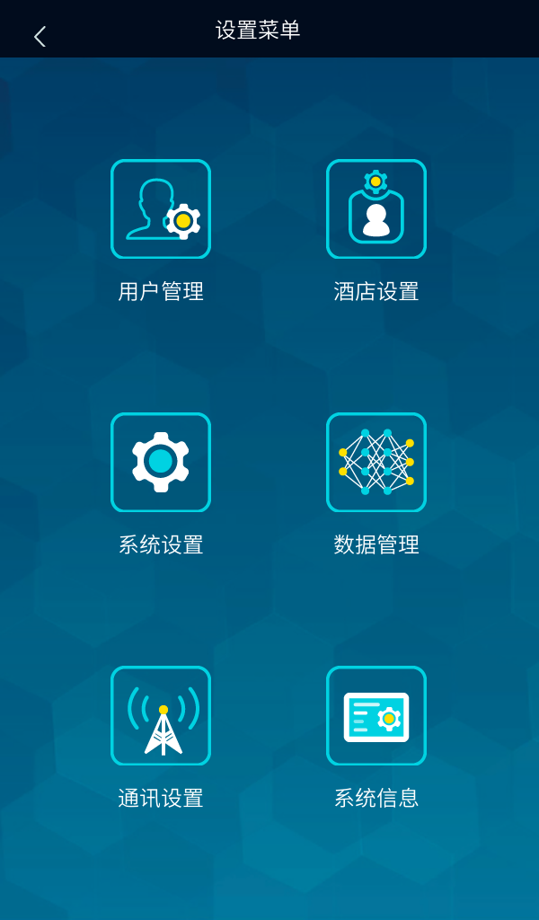
(图四)

二、用户管理
在设置菜单界面点击用户管理进入下图用户管理界面，该页面包含注册用户、用户浏览、部门设置、信息导出、信息导入、照片导入功能(7寸8寸无USB接口所以无法使用信息导出、信息导入、照片导入功能)。
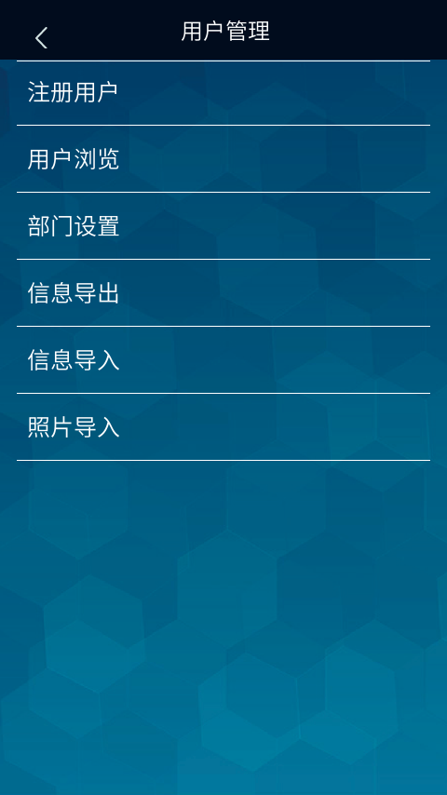
(图五)

2.1 注册用户
在用户管理页面点击注册用户进入下图新用户注册页面，点击注册人脸录入人脸信息(人脸为必填项)；点击注册密码设置当前用户的密码，长度为6-16位数字(非必填项)；工号默认为1-3000顺序编号；姓名处填写当前注册用户的姓名(必填项)；此版本不支持设备上直接刷卡，所以卡号不用输入；部门选择当前用户所属部门；类型有用户和管理员两种；权限分为考勤门禁、门禁、考勤三种；点击保存完成当前用户注册。
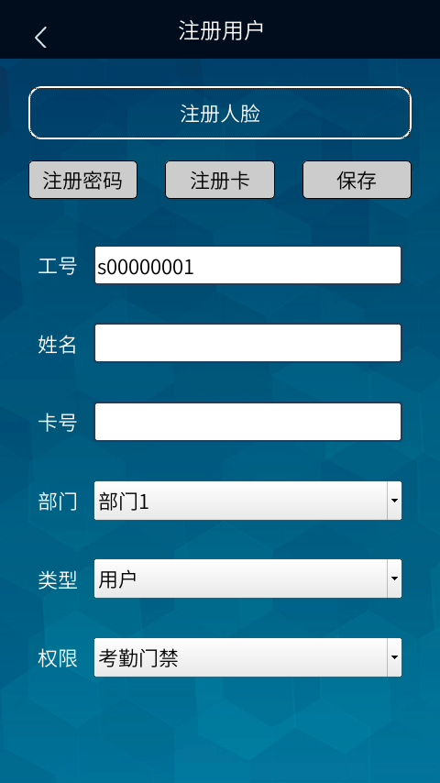
(图六)
2.2 用户浏览
在用户管理页面点击用户浏览进入下图页面，在该页面可翻页查看设备上所有用户信息列表，每页可显示10条用户信息，也可以通过界面上方的放大镜按工号搜索单个用户，点击单个用户可进入该用户信息编辑页面，在该页面可修改该用户信息或删除该用户。
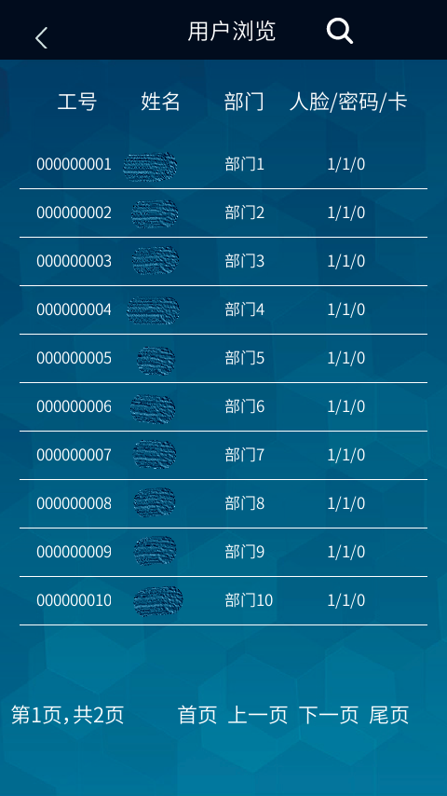
(图七)
2.3 部门设置
在用户管理页面点击部门设置进入下图页面，共12个部门点击各部门可修改该部门名称。
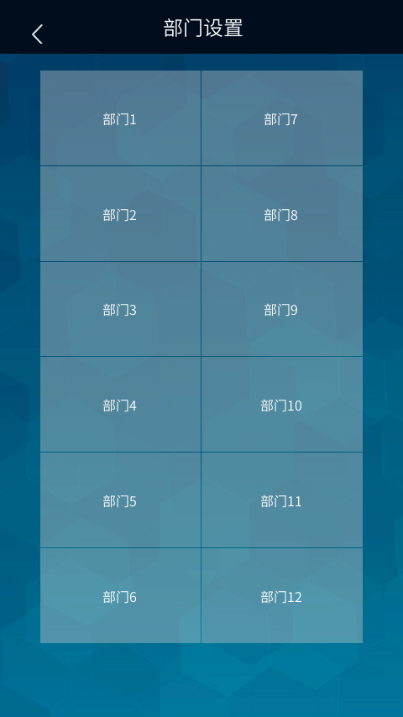
(图八)

2.4 信息导出
在用户管理页面点击信息导出可将设备上所有用户信息以表格形式导出到U盘User文件夹下，文件名为User_info_xxxxxx-xxxxxx.xlsx(文件名中的xxxxxx-xxxxxx为导出信息的详细时间)，导出的用户信息文件可导入到同型号的设备中。

2.5 信息导入
将同型号设备导出的用户信息文件打开后撤消保护(默认密码为0000000),另存为User_info.xls放在U盘根目录的User文件夹下后将U盘插入设备USB口，在设备用户管理界面点击信息导入可将该表格包含的用户信息导入到设备中(需注意仅支持FAT16和FAT32格式的U盘)。

2.6 照片导入
首先以下图格式新建一个用户信息的表格文件，登记号为1-3000的工号，姓名、密码、卡号按实际输入(无卡号可不填)，类型0为用户、1为管理员，部门为1-12的数字，权限0为考勤门禁、1为门禁、2为考勤，保存文件名为photo_reg.xls，存放在U盘根目录下的PHOTO_REG文件夹下，然后将表格中用户的照片以工号+空格+姓名.jpg(例：000000001 赵一.jpg)的格式存放在U盘根目录下的PHOTO_REG文件夹下的DCIM文件夹下，然后将U盘插入设备USB口，在设备用户管理界面点击照片导入可将表格中用户信息和照片信息都正确的用户导入设备中，如果导入失败，可在U盘PHOTO_REG文件夹下生成的表格文件中查看失败原因。
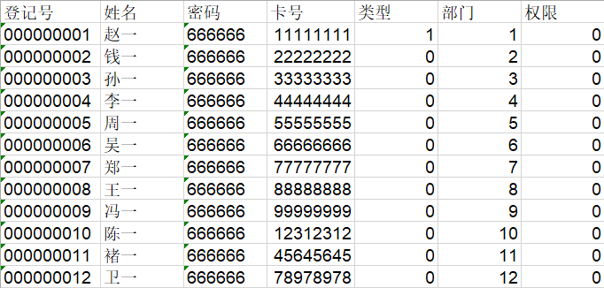
(图九)

- 酒店设置
在设置菜单界面点击酒店设置进入下图界面，该页面包含休息时间、记录查看功能。
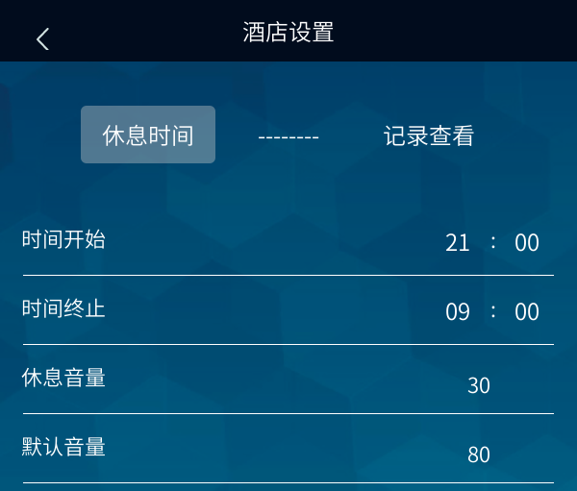
(图十)
3.1 休息时间
在休息时间页面可分别设置人脸门显在晚上休息时间的音量和白天的正常音量大小(0为最小，100为最大)。

3.2 记录查看
在酒店设置界面点击记录查看可进入下图页面，通过条件筛选可查询开门记录，如不输入任何条件则查询所有开门记录。
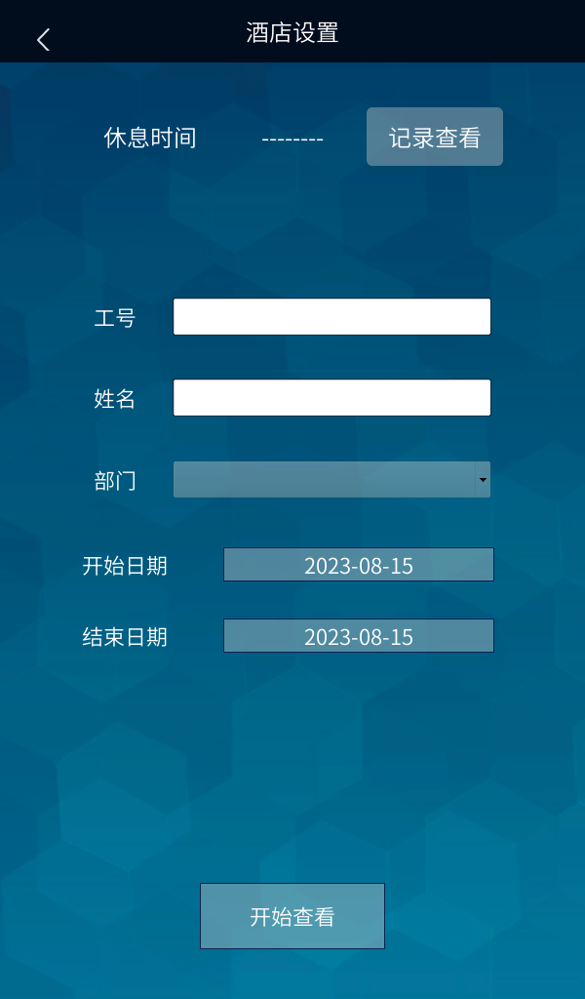
(图十一)
四、系统设置
在设置菜单界面点击系统设置进入下图页面。
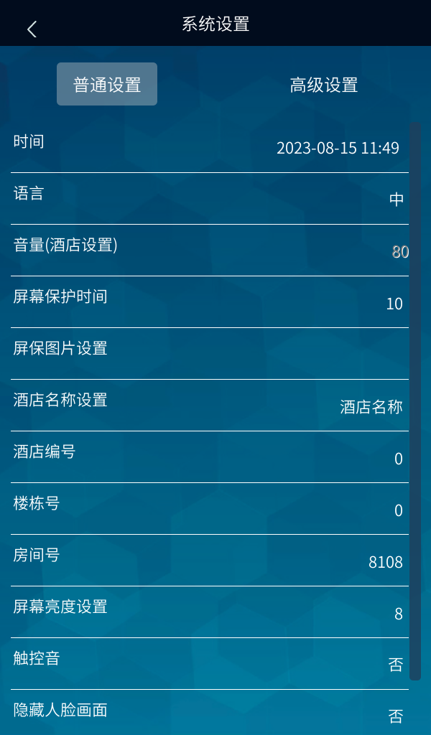
(图十二)

4.1 普通设置
在普通设置页面点击时间后面的日期可进入时间设置页面，在该页面可修改日期、时间、时区；点击语言可切换中、英文界面；酒店版此处音量不可修改，需在酒店设置中休息时间调整；点击屏幕保护时间可设置设备没有检测到人脸进入到屏保界面的等待时间；屏保图片设置仅支持5寸设置，7寸8寸不支持，点击可进入下图屏保图片设置页面，可设置为默认屏保或U盘导入，如需设置U盘导入自定义屏保图片，屏保图片需分辨率为480*854且以pic_1.png、pic_2.png…的格式命名，且存放在U盘根目录下的screensaver_pic文件夹下，将U盘插入设备USB口，点击U盘导入即可；酒店名称设置可修改在屏保界面显示在屏幕正上方显示的文字，可输入酒店名称或其它欢迎词，长度不能超过128个字符(一个中文占用三个字符)；酒店编号可设置该酒店的ID号，该项尽量不要修改；楼栋号为该人脸门显所装的楼栋编号，默认即可，尽量不修改；房间号为该人脸门显绑定的房间号；屏幕亮度设置可将屏幕亮度设置为1-10的数值，1亮度最低，10亮度最高；触控音可打开或关闭点击触摸屏时的提示音；隐藏人脸画面指打开或关闭识别到人脸时是否显示摄像头拍摄的实时画面。

(图十三)

4.2 高级设置
在系统设置页面点击高级设置进入下图页面，识别方式支持人脸、密码、刷卡；卡号格式为ABA8；识别阈值为0-100的数字，默认为54，值设置越高则对比人脸和底库相似度越高才能识别成功；活体检测默认为是，打开后则不能用照片打卡；报表密码为导出表格的密码，正确输入密码才能编辑，默认为000000；设备自检可检测设备各种功能是否正常；口罩检测打开后会检测用户有没佩戴口罩，如果未戴口罩设备为语音提醒用户佩戴口罩，默认不打开；口罩识别阈值为佩戴口罩的用户识别人脸时的阈值，可设置为1-99的数字，默认为53值，设置越高则人脸相似度越高才能识别成功；防拆报警开启状态下设备从壁挂拆下来会有报警声，默认开启(7寸设备不支持该功能)。
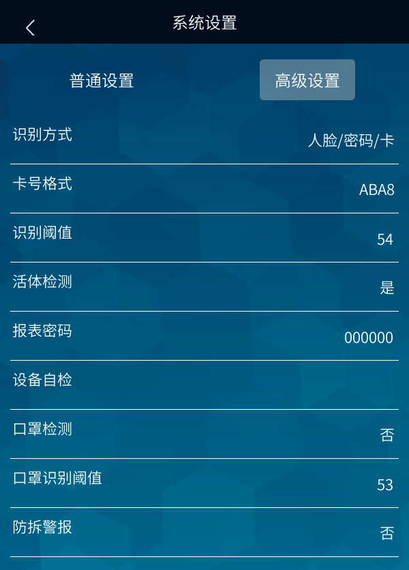
(图十四)

五、数据管理
在设置菜单界面点击数据管理进入下图页面，删除全部记录可将设备上所有开门记录删除；删除全部用户可将设备上所有用户信息删除；恢复出厂设置将所有设置恢复到出厂状态并删除所有开门记录和用户信息；系统升级需将升级包放在U盘根目录下(7寸8寸设备不支持)；系统重启可软重启设备。

(图十五)

六、通讯设置
在设置菜单界面点击通讯设置进入下图页面。
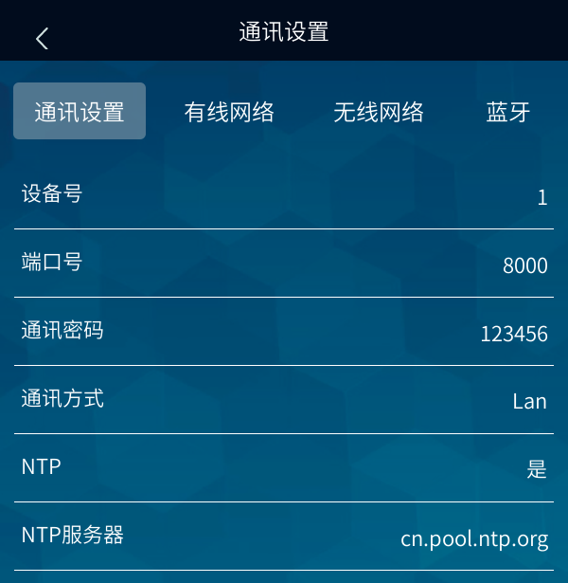
(图十六)

6.1 通讯设置
在通讯设置页面可设置设备号为8位0-9的数值，不能全为0；端口号预留与其它平台通讯用，默认为8000；通讯密码预留用于与其它平台通讯，默认为123456；通讯方式指设备的联网方式，可选Lan或WIFI；NTP是指是否打开NTP自动校时，打开后设备每5分钟会自动校准一次时间；NTP服务器是设置NTP自动校时服务器的地址。

6.2 有线网络
在通讯设置页面通讯方式选Lan后点击有线网络可打开下图页面，DHCP可设置设备IP是自动获取还是手动设置；IP地址为当前设备的IP，如需手动修改IP，需先将DHCP设置为否；子网掩码、默认网关、DNS服务器均与IP地址一样默认为自动获取，如需手动修改要先将DHCP设置为否，MAC地址为当前设备的MAC地址，不可修改。
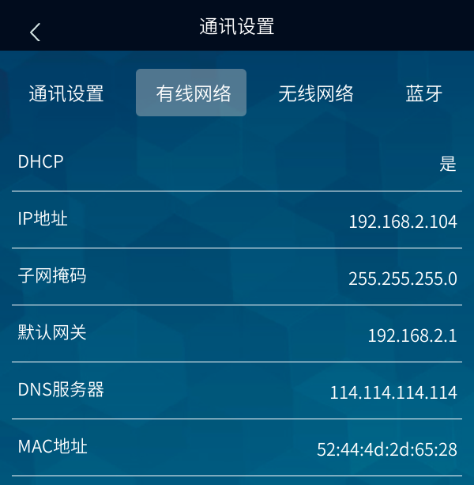
(图十七)

6.3 无线网络
在通讯设置页面将通讯方式改为Wifi后点击无线网络可打开下图页面。
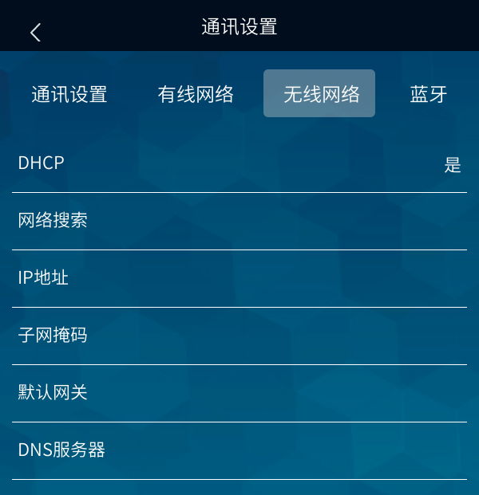
(图十八)
首先点击网络搜索打开下图WIFI设置页面，点击要连接的WIFI后正确输入密码再点确定等待设备获取IP，待WIFI名称上显示已连接表示已成功连接WIFI(点击成功连接的WIFI名称选删除网络后再确定可删除该WIFI)，连接好WIFI后点击左上角箭头返回通讯设置下无线网络页面，此时可看到自动获取的IP地址、子网掩码、默认网关、DNS服务器等相关信息，如需手动修改要先将DHCP设置为否。
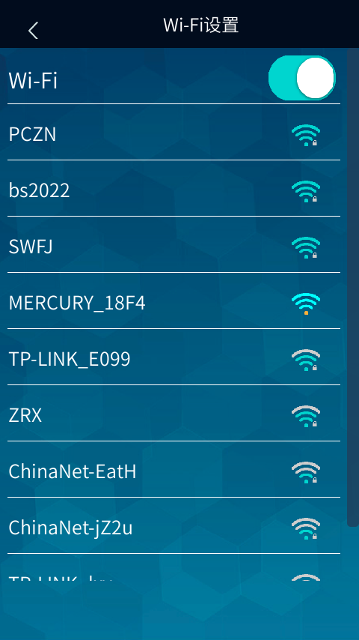
(图十九)

6.4 蓝牙
在通讯设置页面点击蓝牙可打开下图蓝牙显示页面，在该页面可显示人脸门显的蓝牙模块为主机，还可查看和人脸门显绑定的蓝牙门锁MAC地址，如未绑定蓝牙门锁则显示为空。
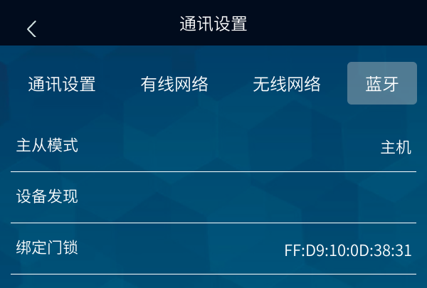
(图二十)

七、系统信息
在设置菜单界面点击系统信息进入下图页面。
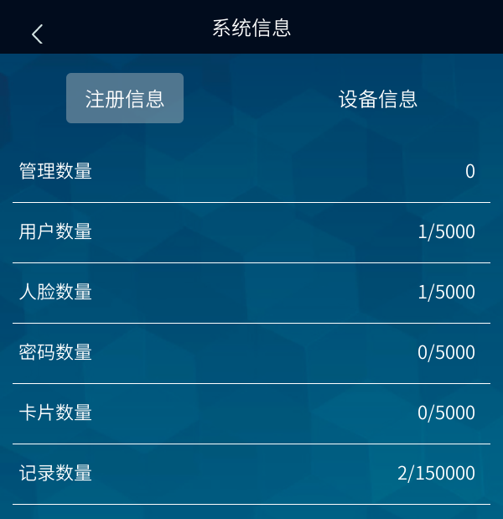
(图二十一)
7.1 注册信息
如上图所示在系统信息下注册信息页面可查看管理员数量、用户数量、人脸数量、密码数量、卡片数量和记录数量(格式为：现有数量/可存储数量)。

7.2 设备信息
在系统信息下点击设备信息进入下图页面，可查看设备型号、设备号、出厂日期、固件版本、算法版本以及LAN和WIFI模块的MAC地址。
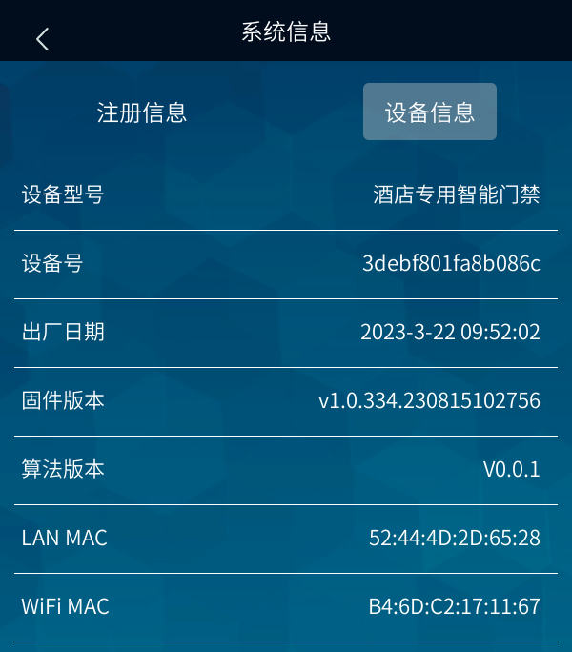
(图二十二)

